Назначить пенсию можно с помощью работодателя
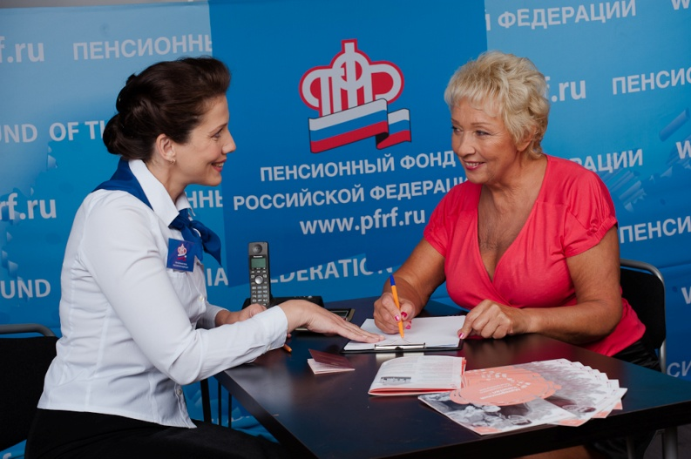В Большеберезниковском муниципальном районе РМ более 80 работодателей заключили соглашение с ПФР об электронном взаимодействии для назначения пенсии своим сотрудникам.
В рамках соглашения кадровые службы направляют в территориальные органы Пенсионного фонда списки сотрудников, у которых в течение ближайших 6-9 месяцев возникнет право на пенсию. Получая от работодателей документы будущих пенсионеров, специалисты Управлений ПФР проводят их проверку. Чаще всего в результате такой оценки устанавливается, что для подтверждения пенсионных прав необходимо ряд дополнительных справок о работе, например, запись в трудовой книжке произведена ненадлежащим образом.
На получение и предоставление уточняющих документов требуется время, так как документы, подтверждающие стаж и заработок гражданина, могут запрашиваться в архивных учреждениях и даже в других государствах, в том числе бывших союзных республиках, где раньше трудился гражданин.
Стоит отметить, сведения для назначения пенсии передаются только по письменному согласию работника на передачу и обработку его персональных данных. И уже потом информация направляется по защищенным каналам связи с использованием усиленной квалифицированной электронной подписи работодателя в соответствии с требованиями к защите персональных данных граждан.
Электронное взаимодействие Пенсионного фонда и работодателей очень удобно, в первую очередь, будущим пенсионерам, поскольку экономит время граждан и избавляет их от необходимости самостоятельно обращаться в ПФР. Так, если на основании проведенной работы с работодателем сформирован макет электронного пенсионного дела, то далее гражданин может назначить пенсию, не выходя из дома, подав заявление через Личный кабинет гражданина на сайте ПФР. Пенсия будет назначена в течение 10 дней, а в Личный кабинет поступит соответствующее сообщение и уведомление о размере назначенной пенсии.
Также подать заявление о назначении пенсии можно через своего работодателя в электронном виде. Сделать это необходимо за месяц до наступления пенсионного возраста (мужчины – 60 лет, женщины – 55).

